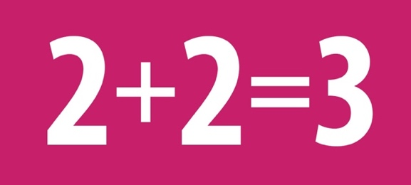
Những học sinh học thêm 2 lớp toán khác ngoài môn Đại số 2 có khả năng tốt nghiệp đại học cao gấp 3 lần.

MUỐN KIẾM ĐƯỢC NHIỀU TIỀN
HƠN SAU TRUNG HỌC PHỔ THÔNG?
Học nhiều toán hơn ở trung học phổ thông + bằng đại học hay chứng chỉ hành
nghề = sau này kiếm được nhiều tiền hơn

Trong lớp Toán nâng cao, bạn sẽ:
- Có được niềm tin vào bản thân khi bạn chấp nhận rủi ro và vượt qua thử thách.
- Phát triển các mối quan hệ mới theo hướng lâu dài.
- Học các kỹ năng cao hơn cần thiết để chuẩn bị cho những công việc có yêu cầu cao, lương cao.
- Kết nối với những giáo viên tin tưởng vào khả năng thành công của bạn.

Bạn có thể làm gì?
- Học toán trong tất cả 4 năm trung học phổ thông, bao gồm các lớp cao hơn Đại số 2.
- Học các lớp toán khó phù hợp với định hướng nghề nghiệp của bạn. Hỏi cố vấn tại trường của bạn về các loại khóa học hiện có.
- Siêng năng và kiên trì! Nhờ giáo viên, gia sư hay những người lớn khác hỗ trợ.

